التخطيط المالي

عملية التنبؤ بالاحتياجات المالية المستقبلية اعتمادا
على المستويات المتوقعة لنشاط الشركة والاستعداد لتدبير
تلك الاحتياجات من مصادرها المختلفة بأقل التكاليف
وأفضل الشروط

** اهم شيء بتعريف التخطيط المالي اننا لازم نعرف انو هو عملية (التنبؤ بالاحتياجات المالية المستقبلية).

الشروط الميسرة في حالة القروض.
** يجينا سؤال يقول متى يكون خيار القرض أفضل من أي مصدر تمويلي اخر؟

الجواب: إذا كان ذو فترة زمنية أطول .... وفي نفس الوقت بمعدل فائدة اقل.

التنبؤ بالمستقبل

اي وضع تقديرات وافتراضات وتصورات دقيقة
مبنية على اسس علمية عما يتوقع حدوثه
خلل فترة زمنية محددة في المستقبل.

** اهم شيء تحتاج إنك تعرفه بالتنبؤ انه غير مؤكد...يعني أي شيء مستقبلي لا يتصف بالتأكد يعني توقع فقط.

أهمية التخطيط المالي
(له علاقة بجميع أنواع التخطيطات الأخرى لأنه جزء من كل تخطيط)
➢ يعتبر البديل العلمي للتصرفات العشوائية
في تطبيق مختلف الأنشطة بالشركات للحصول على الأموال
من المصادر المناسبة وتحقيق الاستخدام الأمثل للموارد المالية المتاحة
➢ له عالقة وثيقة بأنواع التخطيط الأخرى (تخطيط انتاجي (زيادة انتاج تحتاج فلوس) ، تسويقي (منتج جديد يحتاج دعايات مثلا يحتاج فلوس) ، بشري (موظفين جدد يحتاجون فلوس تامين طبي الخ) ،...)
فهو يترجم الأنشطة إلى أرقام مالية لذلك يتأثر بأنواع التخطيط الأخرى
➢ يسهم في التعرف على الاحتياجات المالية المستقبلية ويتيح فرصة التعرف على
ما سيكون عليه مركز الشركة المالي و ربحيتها واتخاذ الإجراءات التصحيحية
إذا احتاج الأمر ذلك.

بعض الأسئلة على التخطيط صح ام خطأ لتسهيل الشرح

** تكمل أهمية التخطيط المالي باستخدام الموارد المالية استخدام أمثل؟
الجواب صحيح (تحقيق اقصى استفادة بأقل التكاليف)

** هناك علاقة وثيقة بين التخطيط المالي والتخطيط الإنتاجي؟
الجواب صحيح (التخطيط المالي له علاقة مع الكل)

** التخطيط المالي يوفر الجهد والمال والوقت ويساعد على التعرف على الاحتياجات المالية المستقبلية؟
الجواب صحيح

** التخطيط المالي يساعد على الحصول على الموارد المالية بأفضل الشروط؟
الجواب صحيح

أنواع التخطيط المالي بحسب المدى الزمني:
- تخطيط مالي طويل الاجل.
- تخطيط مالي قصير الاجل.

طويل الاجل
- مدته من سنتين إلى عشر سنوات
- كلما اتسم نشاط الشركة بالاستقرار كلما أمكن إعداد خطط مالية طويلة األجل تغطي فترات زمنية أطول
- أما إذا اتسم نشاطها بالتقلبات أو الموسمية يؤدي إلى قصر الفترة الزمنية التي يغطيها تخطيط المالي طويل الأجل.
- يعتبر أحد الدعامات لبقاء الشركة واستمرارها في الأجل الطويل
- يهتم بموضوعات ذات أهمية للشركة مثل: تحديد المصادر الرئيسية للحصول على الأموال
- تحديد البدائل الرئيسية لتحويل الخطط (الاستثمارية، الأبحاث، تطوير المنتجات، سداد القروض طويلة الأجل، سداد السندات واستهلاكها، امكانية الاندماج مع شركات آخري)

قصير الاجل

- مدته قد تصل إلى سنتين
- يستند على أدوات مالية مثل الموازنة النقدية، قائمة المركز المالي المتوقعة، قائمة الدخل المتوقعة.
- يتم وضع الخطط المالية قصيرة الأجل بناء على التخطيط المالي طويل الأجل لذلك يعتبر من أهم دعامات نجاح التخطيط المالي طويل الأجل
- يعتبر الإطار التنفيذي للسياسات المالية الموضوعة في التخطيط المالي طويل الأجل.
- موضوعات يهتم بها مثل تحديد مصادر الحصول على الأموال في الأجل القصير، البدائل الرئيسية الاستثمار الفوائض النقدية في الأجل القصير، سداد فوائد و أقساط القروض، ادارة الاستثمارات المؤقتة.

يقول الدكتور ان أنواع التخطيطات بيجي عليها أكثر من سؤال بالاختبار وهي سهله جدا وبختصرها لكم بهالجدول اللي تحت.

طيب بعطيكم كم سؤال عشان تلزق المعلومة ودائما لا تتسرعون بالإجابة

** لما يجمعلك بالسؤال شيء من طويل الاجل وشي من قصير الاجل وش تختار؟
مثال لما يقولك بالسؤال سداد فوائد السندات يعتبر طويل ولا قصير الاجل؟
السندات = طويل الاجل
الفوائد = قصيرة الاجل
الإجابة الصحيحة يعتبر قصير الاجل ليش؟ لانه بيسدد فوائد السندات وليس السندات نفسها.

** يعتمد التخطيط طويل الاجل على قائمة الدخل المتوقعة صح ام خطأ؟
الجواب خطأ طبعا لان الذي يعتمد على قائمة الدخل المتوقعة هو التخطيط قصير الاجل كما هو موضح بالجدول.

** اندماج شركتين مع بعض يعتبر من مثال للتخطيط قصير الاجل؟ الجواب خطأ والصحيح طويل الاجل

** ملاحظه لما يقولك بالسؤال تحديد المصادر الرئيسية للحصول على الأموال ويسكت على طول اعرف ان هذا طويل الاجل اما لما يقول بالأجل القصير اعرف انه قصير.
** يقول الدكتور صفحة 110 وصفحة 111 عافيكم منها لانها حوسه شوي اللي هي من حساب قيمة المبيعات.

التخطيط المالي باستخدام تحليل التعادل

يركز هذا الاسلوب على تخطيط الربح حيث أنه عند تساوي التكاليف الكلية مع ايراداتها
فالشركة تحقق أرباح أو خسائر ويكون حجم المبيعات هو حجم مبيعات التعادل ويمكن
أيضا من خلال هذا الاسلوب تحديد قيمة مبيعات التعادل.

وش معنا الكلام ؟؟ معناه أولا ان التعادل يعني التساوي...وثانيا يعني ان هناك طرفين متساويين ونقطة التعادل هي عندما:

تكون التكاليف الكلية = الإيرادات يعني الناتج = صفر

طبعا لازم نعرف ان التكاليف الثابتة + المتغيرة = التكاليف الكلية

ركزوا بهالمثال وتفهمون ان شاء الله كل شيء

المثال بالكتاب ص 108
** تبلغ التكاليف الثابتة لشركة الاسمنت مليون ريال والمتغيرة 150 ريال للطن وسعر بيع الطن او بيع الوحدة 400 ريال احسب كمية التعادل بافتراض كمية مختلفة من المبيعات تتراوح بين 1000 طن و 6000 طن؟

المعطيات بالسؤال
** التكاليف الثابتة = 1000,000 ريال
** التكاليف المتغيرة = 150 ريال للطن
** سعر الطن = 400 ريال
الحل:
اول شيء وش معنا (بافتراض كمية مختلفة من المبيعات تتراوح بين 1000 طن و 6000 طن)

يعني نحسب اذا كانت الكمية 1000 واذا كانت 2000 واذا كانت 3000 واذا كانت 4000 واذا كانت 5000 واذا كانت 6000 طن يعني يقصد من و الى.
اول شيء نطلع التكلفة الكلية بكل بساطه مثل الجدول اللي تحت

التكلفة الكلية اللي هي الثابتة + المتغيرة | نضرب التكلفة المتغيرة للطن 150 بكمية الاطنان (كمية المبيعات) عشان نطلع التكلفة المتغيرة للكمية المطلوبة | التكلفة المتغيرة للطن الواحد فقط | التكلفة الثابتة يعني اللي ما تتغير | كمية المبيعات
مليون و 150 الف | 1000 * 150 = 150,000 | 150 | مليون | 1000
مليون و 300 الف | 2000 * 150 = 300,000 | 150 | مليون | 2000
مليون و 450 الف | 3000 * 150 = 450,000 | 150 | مليون | 3000
مليون و 600 الف | 4000 * 150 = 600,000 | 150 | مليون | 4000
مليون و 750 الف | 5000 * 150 =750,000 | 150 | مليون | 5000
مليون و 900 الف | 6000 * 150 = 900,000 | 150 | مليون | 6000

ثاني شيء نطلع الإيرادات (نضرب كمية المبيعات بسعر الطن)

الإيرادات (كمية المبيعات ضرب سعر الطن الواحد) | سعر الطن | كمية المبيعات
400,000 | 400 | 1000
800,000 | 400 | 2000
1,200,000 | 400 | 3000
1,600,000 | 400 | 4000
2,000,000 | 400 | 5000
2,400,000 | 400 | 6000

هنا نلاحظ كمية التعادل عند الكمية 4000 لان التكلفة الكلية تساوت مع الإيرادات عند المبلغ 1,600,000

سهله صح؟

طيب ثالث شيء نطلع الربح والخسارة اللي هي (التكلفة الكية – الإيرادات)
عشان اعرف عند أي كمية انا ربحان وعند أي كمية انا خسران وعند أي كمية انا متعادل

الربح والخسارة | الإيرادات (كمية المبيعات ضرب سعر الطن الواحد) |  | التكلفة الكلية اللي هي الثابته + المتغيره
750,000 خسارة | 400,000 | ناقص | مليون و 150 الف
500,000 خسارة | 800,000 | ناقص | مليون و 300 الف
250,000 خسارة | 1,200,000 | ناقص | مليون و 450 الف
صفر (التعادل) | 1,600,000 | ناقص | مليون و 600 الف
250,000 ربح | 2,000,000 | ناقص | مليون و 750 الف
500,000 ربح | 2,400,000 | ناقص | مليون و 900 الف

الحين طلعنا كل شي ونقدر نجاوب على اي شي في السؤال

طيب ليش استخدمت التعادل؟

استخدمنا التعادل لمعرفة الحد الأدنى للإنتاج لتغطية التكاليف.

** معلومة : هناك فرق بين كمية مبيعات التعادل و قيمة مبيعات التعادل .... كيف؟

انا اقولك كيف الحين لو عندك 1000 قلم رصاص ال 1000 هذي هي الكمية طيب لما اقولك قيمة القلم ريالين ال 2000 ريال هذي هي القيمة.

تحليل التعادل

 | تحليل التعادل = التدفقات المحاسبية + الاهلاك
 | التكاليف الثابتة | القانون =
 | سعر بيع الوحدة - التكلفة المتغيرة للوحدة | القانون =
 | نعوض بمثالنا اللي قبل شوي
4000= | مليون
4000= | 150 - 400

تحليل التعادل النقدي

 | تحليل التعادل النقدي = التدفقات النقدية -الاهلاك
 | التكاليف الثابتة -الاهلاك | القانون =
 | سعر بيع الوحدة -التكلفة المتغيرة للوحدة | القانون =
 | نعوض بمثالنا اللي قبل شوي
3000= | مليون-الاهلاك مثلنا إذا قال الاهلاك 250 ألف
3000= | 150 - 400

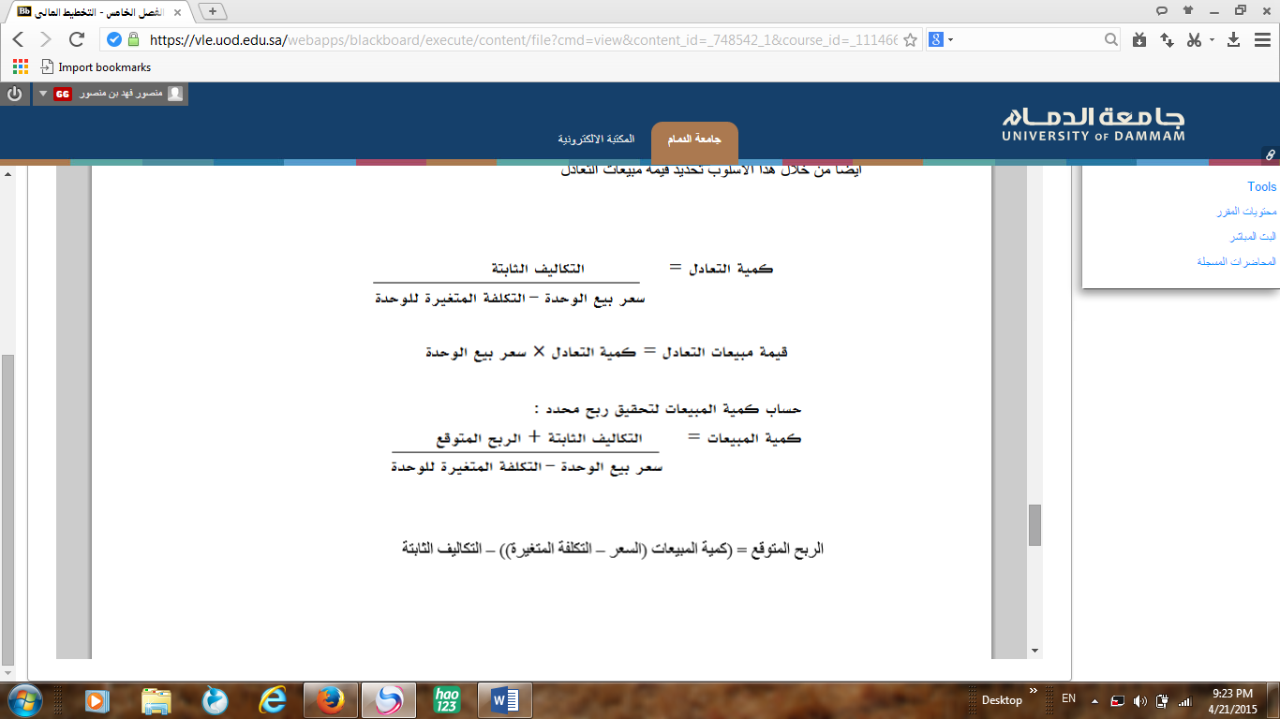
حدود استخدام تحليل التعادل: 5 فرضيات ص 112 بالكتاب

- إمكانية تقسم التكاليف الى كلية ومتغيرة.
- ثبان المزيج الإنتاجي والبيعي.
- ثبات أسعار البيع وأسعار عوامل الإنتاج مثل الأجور والمواد الخام
- عدم وجود أي تغير بالكفاءة الإنتاجية.
- عدم وجود أي تغير في مخزون اخر المدة عن اول المدة.

